Детско-юношеский центр проведет мини-турнир по футболу
17.01.2017
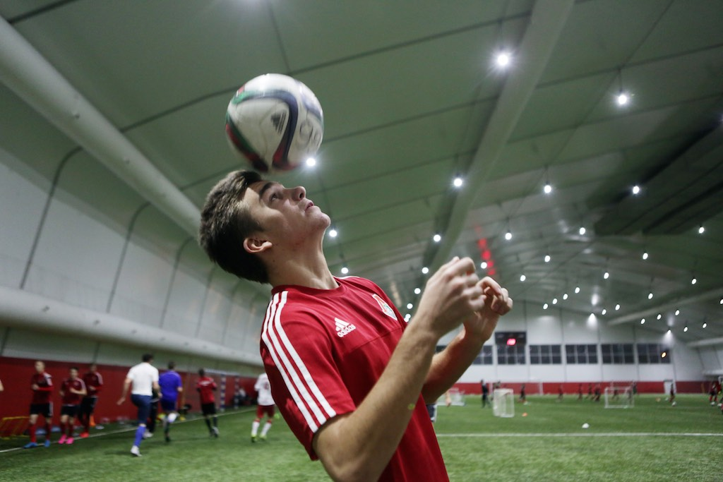

Детско-юношеский центр проведет мини-турнир по футболу. Фото архивное
Детско-юношеский центр (ДЮЦ) проведет среди юношеских команд образовательных комплексов городского округа Щербинка турнир «Зимний футбол». Открытые соревнования пройдут 17 января.
– На турнире выступят команды мальчиков 2003-2004 годов рождения. Поэтому основными игроками на состязаниях станут ученики школ Щербинки из 6-7 классов. Мы рассчитываем на красивую игру команд и достойное соперничество, – рассказали в администрации центра.
Для призеров соревнований администрация ДЮЦ приготовила грамоты, памятные медали и кубки.
Начало чемпионата назначено на 15:00. В качестве базы будет использоваться футбольное поле школьного отделения №4 образовательного комплекса «Школа 2117».

Адрес страницы: http://tinao.mos.ru/presscenter/news/detail/4699876.html
Префектура Троицкого и Новомосковского административных округов города Москвы

